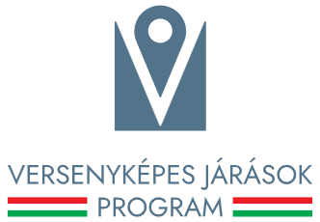

Magyarország Kormányának Versenyképes Járások Programja keretében „Gazdaság- és turizmus fejlesztés, a békéscsabai járásban” címen Békéscsaba, Csorvás, Szabadkígyós, Újkígyós, Gerendás települések önkormányzatai közösen, konzorciumi formában 2025. első félévében fejlesztési igényt nyújtottak be a Közigazgatási és Területfejlesztési Minisztériumhoz.

A konzorcium/társulás egészére megítélt támogatás összege bruttó 39.977.000 forint, melyből Gerendás Község Önkormányzata 11.800.000 Ft támogatásban részesült.

„A Gerendási Strandfürdő felújítása” című projekt Magyarország Kormányának a Versenyképes Járások Program keretében biztosított vissza nem térítendő támogatásával, hazai forrásból valósul meg.

A program/fejlesztés rövid tartalma: A felújítás keretében megtörténik a szabadtéri zuhanyzók, WC és hozzá tartozó mosdók felújítása. A Büfé épületében a nyílászárók cseréje mellett a külső homlokzat és lábazat burkolatának teljeskörű felújítása, az épület külső- és belső festése és az ereszcsatorna cseréje történik meg.

A beruházás kezdete: 2025.09.01.
A beruházás várható befejezése: 2026.06.15.

A Versenyképes Járások Program kiemelt célja, hogy a járások szempontjából jelentős, több település helyzetét javító, illetve az adott járás lakosságának minél nagyobb hányadát érintő fejlesztések támogatásával ösztönözze a térségi és települési együttműködéseket, megteremtse a párbeszédet a járások települései között annak érdekében, hogy közös céljaikat minél hatékonyabban valósítsák meg.

Gerendás, 2026. május
Sajtóközlemény
A VERSENYKÉPES JÁRÁSOK PROGRAM KERETÉBEN ELNYERT TÁMOGATÁSRÓL

